

**今日动态**

**2024/4/18 星期四**

****

**入园情况：**今天来了29位小朋友，2位小朋友请假，最近感冒咳嗽的小朋友较多，希望生病的小朋友身体快快好，来上学哦。

****

**主题资源分析：**

这是一节按规律排序活动。排序是将两个或两个以上的物体按某种特征上的差异或一定规则排列成序。按规律排序是建立在比较基础上的一种思维活动，不仅能培养幼儿的观察比较能力，简单的判断力、初步的推理能力，同时也是培养幼儿逻辑思维能力的有效途径。本次活动通过引导幼儿观察已有的排序，发现一定的规律，并继续按照此规律进行排序。

**幼儿发展分析：**

在之前的活动中，幼儿已经接触过AB型排序，有初步的排序经验。但是对于有规律排序的理解幼儿之间存在一定的差异，对于发现规律并有规律的排序还需要引导。本次活动的规律种类较之前增多了，有AAB型、ABB型，对幼儿来说是一个挑战。

能按模式的规律将剩余的物体进行排序，并能用语言讲述排序的规律，愿意主动参与排序活动，体验排序活动的乐趣：**王翊行、冯钰源、冯皓辰、张佳妮、张琳晞、李雨萱、臧宇朋、栾晞纯、朱诗涵、郑丽莎、张轩睿、李一阳、金芳伊、孙贝牙、张睿宸、郁明泽、袁明楷、赵天羽、黄钰洁、蔡晗熙、韩文雅、陈悦、朱明曦、高茗昀、陈宇航**

**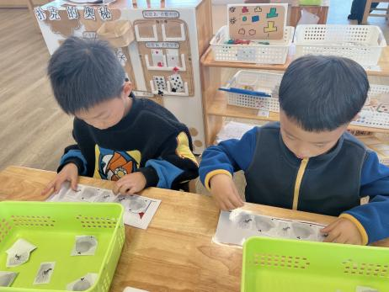 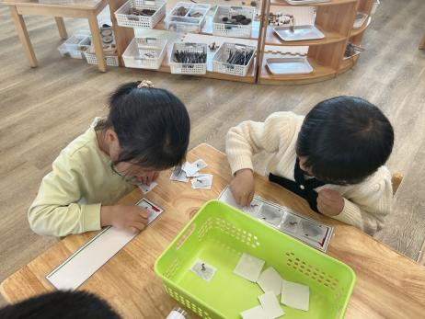**

**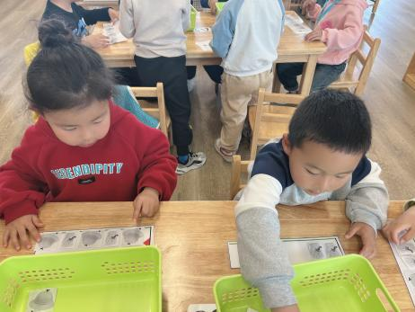 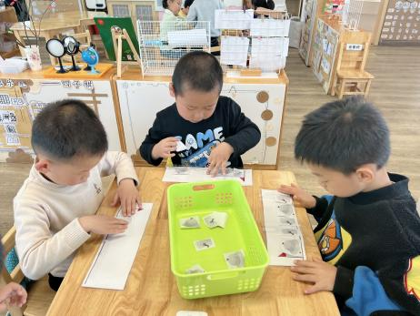**

**mmexport1590938236088mmexport1590938236088**

**03区域游戏**

|  |  |
| --- | --- |
| IMG_1797 | IMG_1798 |
| 益智区：  李一阳在玩拼拼乐的游戏，蔡晗熙在玩寻找路线。 | 益智区：  万晞文在玩俄罗斯方块的游戏，张轩睿和黄钰洁在玩四子棋。 |
| IMG_1799 | IMG_1800 |
| 桌面建构：  孙贝牙和李雨萱在和和合作拼搭兔子。 | 美工区：  栾晞纯在做植物勋章，朱明曦在玩彩色水游戏。 |

****

**04生活活动**

1.一日三点及水果：

早点：牛奶、小圆饼；

午餐：黑芝麻饭、茄汁龙利鱼、莴苣丝炒鸡蛋、金花菜豆腐肉末汤；

午点：青菜肉丝笃烂面；

水果：香蕉、西梅。

午餐情况：今天大部分孩子均能够全部吃完哦！

2.午睡情况：所有孩子都能够在12:40前全部入睡。

**mmexport1590938236088mmexport1590938236088**

**05家园共育**

1.近期气温有所回升，请大家关注天气情况，为孩子穿适宜的衣物。